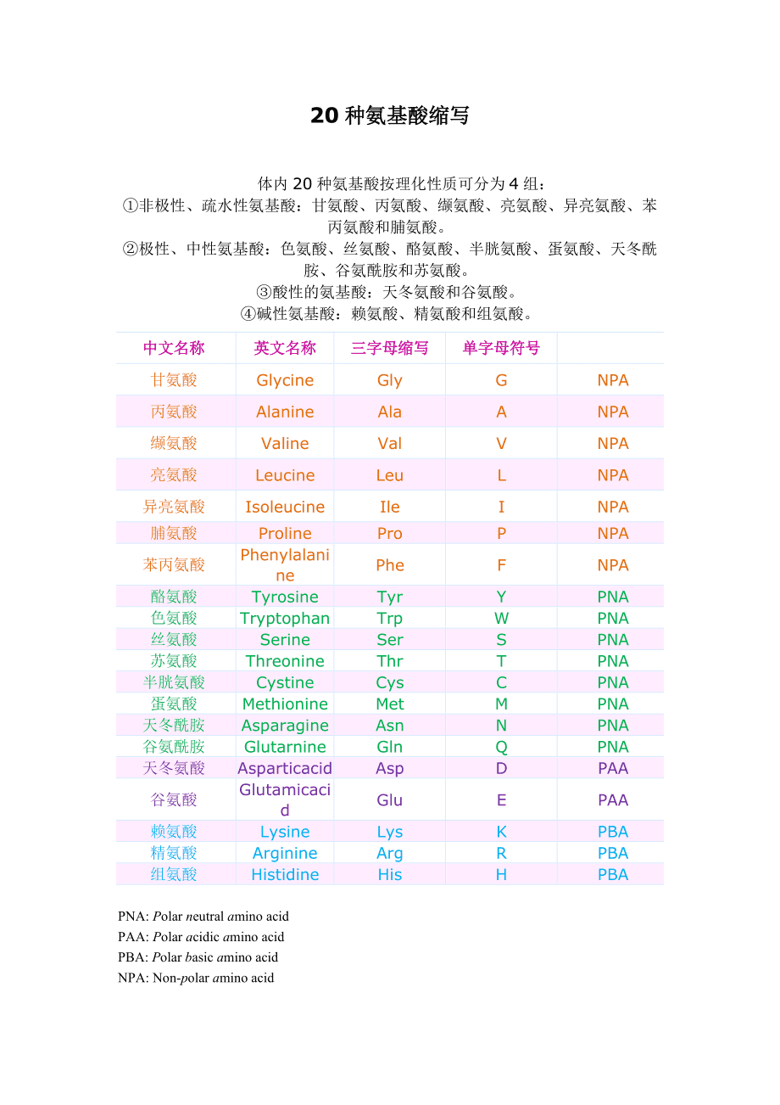

# 第五章 细胞质基质与内膜系统

## 第一节 细胞质基质及其功能

* **细胞质基质**：真核细胞细胞质中除去可分辨的细胞器以外的胶状物质
* **细胞质基质的功能**
* 蛋白质和脂肪酸的合成场所
  + - 所有蛋白质合成的起始步骤都发生在细胞质基质内的游离核糖体上
* 基质中的细胞骨架
* 蛋白质的翻译后修饰
  + 辅酶与酶的结合
  + 磷酸化/去磷酸化
    - Tyr, Ser, Thr
  + 糖基化
    - 哺乳动物：N-乙酰葡糖胺——Ser
  + 甲基化
    - 细胞骨架蛋白N端
    - 组蛋白，特异性甲基转移酶，Arg甲基化/Tyr甲基化
  + 酰基化
    - 内质网合成的跨膜蛋白在通过内质网和高尔基体的转运过程中
    - *Src, Ras*癌基因的表达产物，豆蔻酰化上膜
* 蛋白质的选择性降解
  + 靶向信号、修饰信号、降解信号
  + 降解信号： 蛋白质N端的第一个氨基酸残基
    - 稳定：Met, Ser, Thr, Ala, Val, Cys, Gly, Pro
    - Met/fMet，特异性氨基肽酶

氨酰tRNA蛋白转移酶

* + - 泛素化和蛋白酶体介导的蛋白质降解途径（P77-P78）
* 正确折叠变性/错误折叠的蛋白质
  + 热激蛋白HSP，高度保守，也可作为分子伴侣发挥多种作用（如聚合并溶解畸形蛋白质，使其正确折叠；耗能）

## 第二节 细胞内膜系统及其功能

* **细胞内膜系统**：在结构功能乃至发生上相互关联、由单层膜包被的细胞器或细胞结构；主要包括内质网、高尔基体、溶酶体、内体和分泌泡等
* **内质网的结构与功能**
  + 内质网的两种基本类型
    - 细胞分裂时解体重建；微粒体
    - 在未分化的细胞和肿瘤细胞中较少
    - 膜上有移位子蛋白复合体，rER上新合成的多肽通过其中心的通道进入ER腔
    - 内质网与核膜在发生上的同源关系
      * 内质网膜与核膜连成一体
      * 内质网腔也与核周隙连通
      * 外层核膜上附着大量的核糖体
* 合成代谢旺盛的细胞内，糙面内质网总是与线粒体紧密相依
  + 供能
  + 脂类的转移
  + Ca2+释放的调节
* 间期细胞中内质网的分布常常与微管走向一致
  + 内质网沿微管向细胞周缘延伸
  + 微管的驱动蛋白（kinesin）与内质网结合，牵引
* 糙面内质网的病理变化
  + 内质网腔扩大形成空泡，核糖体脱落
  + 内质网的功能
    - 糙面内质网与蛋白质的合成
    - 光面内质网与脂质的合成
      * 合成几乎全部膜脂，主要是磷脂酰胆碱（卵磷脂）（P80图5-4，卵磷脂的合成过程）
      * 转位酶
      * 磷脂转运机制
        + 出芽
        + 磷脂交换蛋白（PEP），机制
        + 膜嵌入蛋白介导的直接接触
    - 蛋白质的修饰与加工
      * 种类
        + 内质网/高尔基体中的糖基化修饰
        + 在内质网腔内形成二硫键
        + 蛋白质的折叠和装配
        + 在内质网、高尔基体和分泌泡发生特异性的蛋白质水解切割
* 蛋白质糖基化（P81-82，图5-6，5-7）
  + 蛋白质合成的同时或合成后，在酶的催化下寡糖链被连接在肽链特定的糖基化位点上形成糖蛋白的过程
  + 寡糖链具有共同的内核结构
* 蛋白质酰基化
* 蛋白质羟基化
* 新生多肽的折叠与组装
  + gain of function, loss of function
  + 蛋白二硫键异构酶（PDI）
  + Hsp70家族的分子伴侣：内质网结合蛋白
  + 四肽驻留信号（KDEL/HDEL）
* 内质网的其他功能
  + 肝细胞的解毒作用（detoxification）
  + P450混合功能氧化酶
  + 肌质网，Ca2+结合蛋白，Ca2+-ATP酶，三磷酸肌醇（IP3）受体
  + 内质网应激及其信号调控